Министерство науки и высшего образования РФ
Пензенский государственный университет
Кафедра «Вычислительная техника»

Отчет
по лабораторной работе № 1
по курсу «Арифметические и логические основы вычислительной
техники»
на тему «Простые структуры данных»

Выполнили
студенты группы 24ВВВ2:
Свинухов Н.Д.
Кузьмичев А.А.
Приняли
Юрова О.В.
Деев М.В.
Пенза, 2025

Цель работы
Освоить методы построения и использования структур (struct) для организации разнородных данных в едином элементе, а также реализовать поиск по структуре с заданными параметрами.
Лабораторное задание
- Написать программу, вычисляющую разницу между максимальным и
минимальным элементами массива.
- Написать программу, реализующую инициализацию массива
случайными числами.
- Написать программу, реализующую создание массива произвольного
размера, вводимого с клавиатуры.
- Написать программу, вычисляющую сумму значений в каждом столбце
(или строке) двумерного массива.
- Написать программу, осуществляющую поиск среди структур student
структуру с заданными параметрами (фамилией, именем и т.д.).
Описание метода решения
Заключается в поэлементном проходе по всем строкам и столбцам двумерного массива с использованием вложенных циклов для поиска максимального и минимального значения, после чего вычисляется их разность.
Псевдокод
Функция task1:
Создать массив data = [0, 1, 2, 3, 4, 5]
min_n := минимальный элемент массива data
max_n := максимальный элемент массива data
Вывести "task1:", min_n - max_n
Функция task2:
Создать пустой массив data
Для i от 0 до 9:
Сгенерировать случайное число от 0 до 10
Добавить число в массив data
Вывести "task2:", data
Функция task3:
Запросить у пользователя длину массива n
Создать пустой массив data
Для i от 0 до n-1:
Сгенерировать случайное число от 0 до 10
Добавить число в массив data
Вывести "task3:", data
Функция task4:
Создать двумерный массив data:
[[1, 2, 3],
[5, 4, 1]]
Вывести "task4 (массив):", data
Для каждого ряда i в data:
sum := 0
Для каждого элемента j в ряду i:
sum := sum + j
Вывести "Сумма строки:", sum

Функция task5:
Создать список студентов data:
[
{"Фамилия": ..., "Имя": ..., "Название факультета": ..., "Номер зачетки": ...},
...
]
Пока программа не завершена:
Запросить у пользователя выбор действия:
1 - найти студента
2 - добавить студента
3 - вывести список студентов
4 - завершить
Если выбор == 1:
Запросить фамилию или номер зачетки
Для каждого студента s в data:
Если s["Фамилия"] или s["Номер зачетки"] совпадает с введенным:
Вывести информацию о студенте
Если не найдено:
Вывести "такого студента нет((("
Если выбор == 2:
Запросить номер зачетки
Проверить, есть ли студент с таким номером:
Если есть:
Вывести ошибку "такой студент уже есть"
Иначе:
Запросить фамилию, имя, название факультета
Добавить нового студента в список
Вывести "Студент добавлен"
Если выбор == 3:
Вывести всех студентов
Если выбор == 4:
Выйти из цикла
Функция task6:
Запросить у пользователя размер массива n
Создать двумерный массив data размера n x n:
Для i от 0 до n-1:
Для j от 0 до n-1:
Заполнить data[i][j] случайным числом от -20 до 40
Вывести "Исходный массив:"
Для каждой строки:
Вывести строку
Для симметрии относительно главной диагонали:
Для i от 0 до n-1:
Для j от i+1 до n-1:
data[j][i] := data[i][j]
Вывести "Симметричный массив:"
Для каждой строки:
Вывести строкуЛистинг
import random

def task1():
data = [0, 1, 2, 3, 4, 5]
min_n = min(data)
max_n = max(data)
print("task1:", min_n - max_n)

def task2():
data = []
for i in range(10):
i = random.randint(0, 10)
data.append(i)
print("task2:", data)

def task3():
n = int(input('Введите длину массива: '))
data = []
for i in range(n):
i = random.randint(0, 10)
data.append(i)
print("task3:", data)

def task4():
data = [[1, 2, 3], [5, 4, 1]]
print("task4 (массив):", data)
for i in data:
summ = 0
for j in i:
summ += j
print("Сумма строки:", summ)

def task5():
data = [
{"Фамилия": 'Свинухов', "Имя": 'Колян', "Название факультета": 'ФВТ', "Номер зачетки": '24ВВВ213'},
{"Фамилия": 'кузьмичев', "Имя": 'Саша', "Название факультета": 'ФВТ', "Номер зачетки": '24ВВВ212'},
{"Фамилия": 'гришанин', "Имя": 'ваня', "Название факультета": 'ФВТ', "Номер зачетки": '24ВВВ214'},
{"Фамилия": 'белоусов', "Имя": 'игорян', "Название факультета": 'ФВТ', "Номер зачетки": '24ВВВ216'},
{"Фамилия": 'треглазов', "Имя": 'максим', "Название факультета": 'ФВТ', "Номер зачетки": '26ВВВ213'}
]
while True:
choice = int(input("\n1 - найти студента\n2 - добавить студента\n3 - вывести список студентов\n4 - завершить\nВаш выбор: "))
if choice == 1:
surname = str(input("Введите фамилию или номер зачетной книжки студента: "))
output = False
for s in data:
if (s["Фамилия"].lower() == surname.lower()) or (s["Номер зачетки"].lower() == surname.lower()):
print(s)
output = True
if not output:
print("такого студента нет(((")
elif choice == 2:
z_n = str(input("Введите номер зачетной книжки студента: "))
f = False
for s in data:
if (s["Номер зачетки"].lower() == z_n.lower()):
print("ошибка, такой студент уже есть")
f = True
if not f:
surname = str(input("Введите фамилию студента: "))
name = str(input("Введите имя студента: "))
f_name = str(input("Введите название факультета студента: "))
data.append({"Фамилия": surname, "Имя": name, "Название факультета": f_name, "Номер зачетки": z_n})
print("Студент добавлен")
elif choice == 3:
for i in data:
print(i)
elif choice == 4:
break
else:
print("введите корректное значение")

def task6():
n = int(input("Введите размер квадратного массива: "))
data = [[random.randint(-20, 40) for _ in range(n)] for _ in range(n)]

print("\nИсходный массив:")
for row in data:
print(row)

# Симметрия относительно главной диагонали
for i in range(n):
for j in range(i + 1, n):
data[j][i] = data[i][j]

print("\nСимметричный массив:")
for row in data:
print(row)

# Вызовы функций
# task5() # эта задача интерактивная
task1()
task2()
task3()
task4()
task6()
Результат работы программы
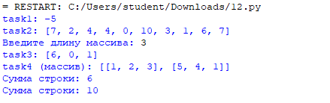

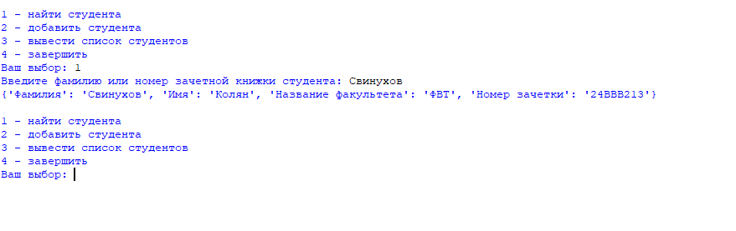
Вывод
Освоили методы построения и использования структур (struct) для организации разнородных данных в едином элементе, а также реализовали поиск по структуре с заданными параметрами.

